Introducción al Lenguaje de Programación JavaScript

Introduction to the JavaScript programming language

Autor 1: Sebastián Velásquez Múnera
Introducción a la Informática, Universidad Tecnológica de Pereira, Pereira, Colombia
Correo-e: sebastian.velasquez1@utp.edu.co

Resumen— [1] JavasScript, al igual que Flash, Visual Basic Script, es una de las maneras que han surgido para extender las capacidades del lenguaje HTML (lenguaje para el diseño de páginas de Internet). Al ser la más sencilla, es por el momento la más extendida. JavaScript no es un lenguaje de programación propiamente dicho como C, C++, etc. Es un lenguaje script u orientado a documento, procesadores de texto y planillas de cálculo.

Palabras clave— Algoritmo, HTML, Página Web, Programación.

Abstract— JavaScript, like Flash, Visual Basic Script, is one of the ways that have emerged to extend the capabilities of the HTML language (language for the design of Internet pages). Being the simplest, it is for the moment the most widespread. JavaScript is not a programming language like C, C++, etc; It is a scripting or document-oriented language, word processors and spreadsheets.

Key Word — Algorithm, HTML, Web Page, Programming.

INTRODUCCIÓN

Este artículo fue creado para dar una introducción al lenguaje de programación JavaScript, donde podremos encontrar una idea aproximada sobre qué es JavaScript, y las diferentes partes que lo componen para comprenderlo mejor. Antes que nada, para comprender mejor este artículo es necesario tener unas bases o conocimientos básicos sobre HTML y CSS.

JavaScript es muy importante porque viene a solucionarnos el problema (si se ve de esa manera) de las páginas estáticas. Sin JavaScript una página web solo se componía de información (HTML) estilizada (CSS), JavaScript entonces nos permite que esa página estática pueda interactuar con el usuario (y viceversa), transformándose así en Páginas Dinámicas.

CONTENIDO

1) ¿Cómo nació JavaScript?
Como se menciona en Maestros del Web [2] JavaScript nace de la necesidad de algunos autores de sitios web de poder interactuar de alguna manera con los usuarios. En 1990, la compañía Netscape creó Livescript. Este lenguaje se potencializaba cada más con las diferentes versiones, pero solo funcionaban en el Netscape Navigator. Luego, Netscape se asocia con el creador de Java, Sun Microsystems y renombran este nuevo lenguaje como JavaScript. A partir de ese instante, nace JavaScript como lo conocemos y se vuelve cada vez más importante en la creación de páginas web interactivas.

2) ¿Por qué es importante JavaScript?
Además de JavaScript, existen otros lenguajes similares como Visual Basic Script o Flash. Pero destaca JavaScript en importancia porque se ha estandarizado y al ser tan popular tiene mucho soporte. Además, es compatible con infinidad de navegadores como Internet Explorer, Netscape, Opera, Mozilla Firefox, entre otros. Además, podemos encontrar JavaScript en diferentes servicios de Internet como Correo, Chat, Buscadores de Información, entre otros; sin mencionar que podremos crear o encontrar ‘plugins’ o programas para poder insertarlos en nuestras páginas web tales como Reloj, Contadores de Visitas, Calendario, Calculadora, Detectores de Navegadores e Idiomas.

3) Breve mirada sobre qué es JavaScript y algunas de sus características.
Primero que todo, no debemos confundir Java con JavaScript. JavaScript tiene poco que ver con Java, a pesar de compartir un nombre similar -cabe aclarar que esta particularidad se debe a que uno de sus creadores es a su vez creador del lenguaje Java-. Ahora bien, JavaScript es un lenguaje de programación multiparadigma que nos permite crear pequeños programas que luego insertamos en nuestras páginas web, son estos programas los que hacen que la página realmente ‘haga algo’, que sea dinámica, que nos permita hacer interacciones y tareas. Habíamos dicho que JavaScript es multiparadigma, así que soporta la Programación Orientada a Objetos (POO) y JavaScript como POO nos permite escribir funciones que respondan a movimientos del mouse, que reaccionen ante diferentes combinaciones de teclas, que cambien el diseño de la página frente a determinada acción, cargue otras páginas, altere la información de la página, entre muchas otras cosas.
La Sintaxis de JavaScript es similar a la utilizada en Java, C++ o C, por lo que si ya conocemos alguno de estos lenguajes será mucho más sencillo aprender JavaScript. Hemos de saber que JavaScript es un lenguaje del lado del cliente o del servidor, esto quiere decir que el lenguaje es interpretado por el Navegador, por lo que no requeriremos ningún Framework para correrlo. Como podemos encontrar en Wikibooks, [3] también debemos saber algunas cosas antes de hacer nuestro primer Script:
- Variables: las variables de declaran con la palabra reservada var, no existen diferentes palabras reservadas para cada tipo de dato y la sintaxis es var [nombredelavariable] = [dato]. Los datos pueden ser números (enteros, decimales, etc), cadenas de caracteres, booleanos u objetos.
- Condicionales: los condicionales se declaran de manera similar a C, tal que if (condición) {acciones por verdadero} *else {acciones por falso}. *El else es opcional.
- Ciclos: de igual manera, la sintaxis de los ciclos es muy similar a la de C, C++ o Java, tal que for (condición) {…}, o while (condición) {…}, o do {…} while (condición.
- Comentarios: para una sola línea / / comentario de ejemplo. Para varias líneas /* [nextline] comentario de ejemplo [nextline] */.

4) Primer Script en JavaScript.
Como habíamos mencionado, los programas que hacíamos en JavaScript los insertábamos en la página web. Hay dos maneras de insertar un Script en una página web: dentro del mismo archivo .html -en el Body-, mediante las etiquetas <script> [Script] </script>; o bien en un fichero externo .js y lo insertamos en nuestra página usando <script type=”text/javascript” src=”[ruta del fichero]”></script> en el Head.
Para nuestro primer Script, necesitaremos tener instalado un Editor de Texto o Editor de Código como Sublime Text 3 o Atom, a simple vista parecen un bloc de notas sofisticado, pero sus funcionalidades van mucho más allá. Aún así y esto parece increíble, podemos usar simplemente el Bloc de Notas para hacer nuestra página web pero obviamente Sublime Text 3 o Atom es mucho mejor. En mi caso y para los ejemplos ilustrativos usaré Sublime.
Primero que todo, deberemos crear una página web sencilla, esto es texto plano en HTML. Usamos HTML porque es importante que usted entienda que una página es la articulación de distintos lenguajes, principalmente tres: HTML (que es el qué se muestra en la página), CSS (que es el cómo se muestra la página) y JavaScript (que es hacer algo con lo que hay en la página). Necesitamos entonces HTML porque es el que necesitamos para poder mostrar algo en la página. No ahondaremos mucho en cómo hacer este apartado porque este artículo no se trata de enseñar HTML. Deberemos guardar nuestro archivo como .html y luego escribir lo siguiente:
<!DOCTYPE html>
<html lang="es">
<head>
<meta charset="utf-8">
<title>Primer Script</title>
</head>
<body>

</body>
</html>
HTML se compone de head y body, esto es la “cabeza” que es la parte más primaria de la página (donde viene el título de esta, etc), y el resto de la página, que es casi todo (básicamente, la mayor parte de lo que vemos de esta). Entonces nuestro primer Script lo insertaremos en el body (que sería una forma de insertar un programa en la página, como había dicho antes). Mostremos en pantalla entonces un “Hola Mundo”. Nos iremos a la parte de body y escribiremos <script> document.write(‘Hola Mundo’); </script>, las etiquetas <script> le indicarán al Navegador que se trata de un Script y lo interpretará como tal.
El programa completo nos quedará así
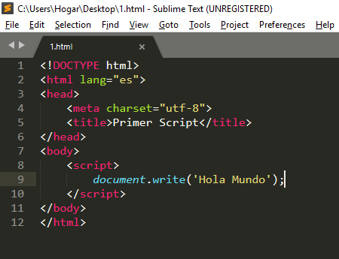

Además, si lo abrimos en un Navegador como Chrome o Mozilla se vería así
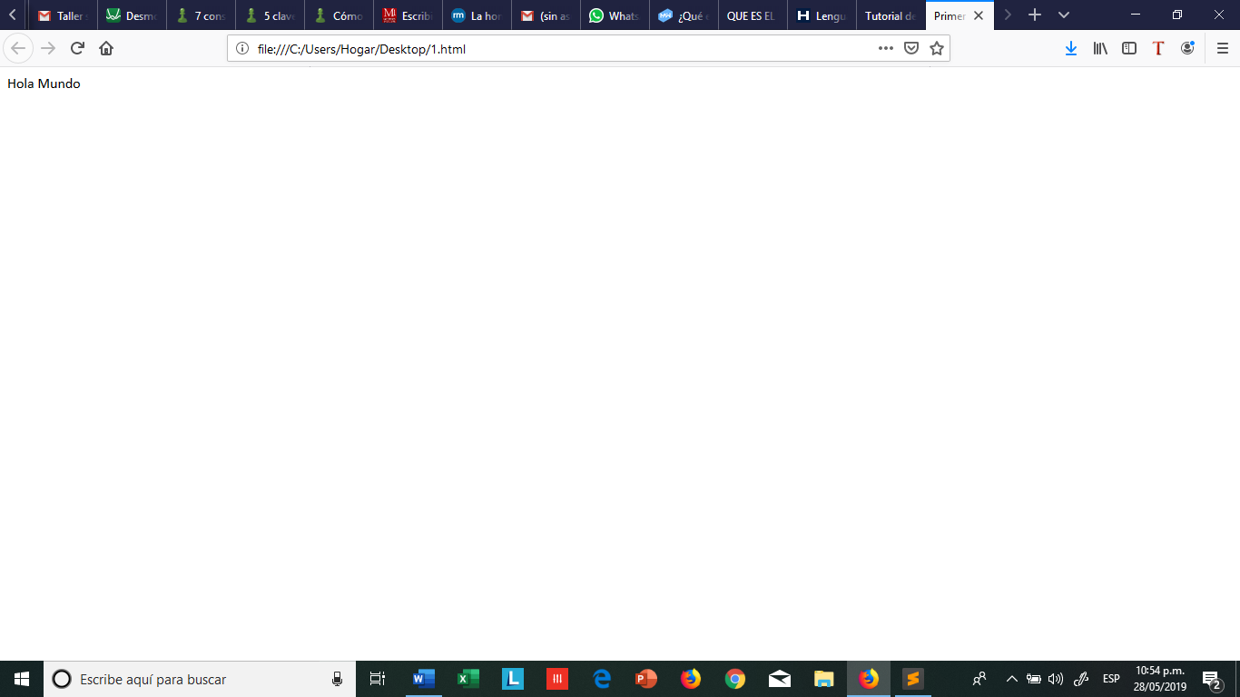

*El Script fue tomado de www.w3schools.com

- CONCLUSIONES

Como hemos visto a lo largo del artículo, hemos repasado los diferentes componentes (básicos) de JavaScript que nos permitieron comprender su un poco funcionamiento, también entendimos por qué era importante aprender JavaScript, además de que explicamos cómo afectaba JavaScript al funcionamiento de las páginas web y qué era realmente, para terminar articulando todo esto en un primer programa inicial sencillo. Pero claro, esto solo es un introducción y JavaScript es mucho más de lo que hemos visto en este Artículo.

REFERENCIAS

Referencias de páginas web:
- https://www.tutorialesprogramacionya.com/javascriptya/temarios/descripcion.php?inicio=0&cod=2
- http://www.maestrosdelweb.com/que-es-javascript/
- https://www.w3schools.com/js/

